IZUM KOLESA in NJEGOV POMEN
Najstarejše vozilo v Sloveniji, je bilo najdeno na Ljubljanskem barju. Dosedanje arheološke najdbe pa kažejo, da so prvo kolo iznašli v Mezopotamiji v 4. tisočletju pred našim štetjem. To je približno 5500 let nazaj. Dokler ni človek izumil kolesa in nato naredil iz tega voz, so ljudje tovor prenašali na svojih hrbtih ali so stvari tovorili s pomočjo živali. Prvi vozovi s kolesi so bili nerodni in težki.

V 19. stoletju so izdelali prvo kolo , ki je bilo samostojno prevozno sredstvo, imenovano dvokolesnik.
glede na število koles je kolo lahko monocikel, dvokolo ali bicikel, trikolo ali trokolo, štirikolesnik, večkolesno vozilo.
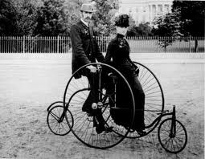

TELEFON
Leta 1876 je Alexander Graham Bell patentiral prvi uporabni telefon.
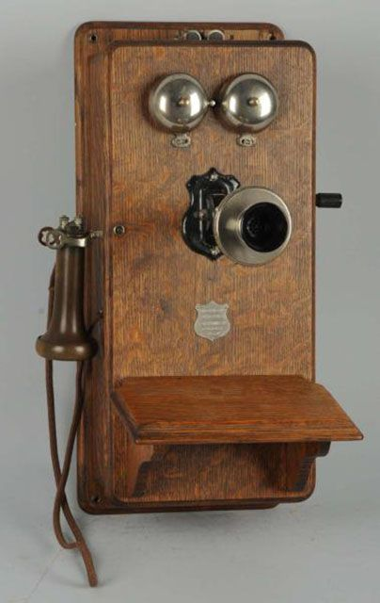

AVTOMOBIL
Nemški inženir Karl Benz je leta 1886 na patentni urad vložil patent za svojo inovacijo – tricikel na motorni pogon.
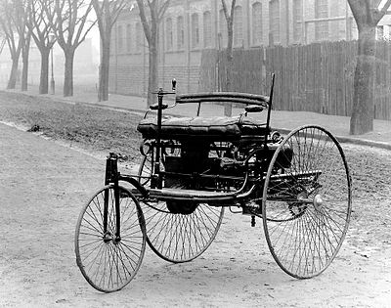
PARNI STROJ
James Watt, izumil/izpopolnil stari parni stroj l. 1780. Množično so ga uporabljali za pogon kovaških kladiv, kovaških mehov in kmalu za pogon raznih obdelovalnih, tkalnih strojev itd. Parni stroj pa se je uporabljal tudi v rudnikih za izčrpavanje vode. Parni stroji so poganjali še ladje kot je bil Titanik ter seveda lokomotive.
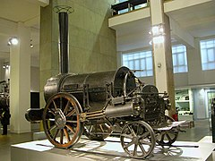
LETALO
Balonizrakoplovi (pogon na motor, podolgovate oblike) brata Wright, 1903, prvi polet z letalom.
RAČUNALNIK
1946: Ameriška vojska izdela računalnik ENIAC, katerega osnovo predstavlja 18 tisoč elektronk. Namenjen je bil izračunom. Tehtal je 70 ton. Podatke in navodila so vnašali vanj preko stikal.
